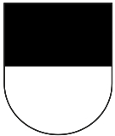
Fribourg, Freiburg
Hauptstadt: Fribourg, Freiburg Sprachen: Französisch, Deutsch
Fläche in km²: 1‘671 Einwohner: 315‘074
Kantonsgrenzen: Bern, Neuenburg, Waadt, grenzt an Frankreich
Landschaftscharakter: Mittelland, Voralpen, Flachland, Bergwälder, Täler
Wirtschaft: Swatch Groupe; Uhrenindustrie, 36 Tsd. Angestellte, 7.55 Mrd. Umsatz
Haufe-Gruppe; Verlad, 1‘950 Angestellte, 410 Mio. Umsatz
Badenova; Energiedienstleister, 1‘000 Angestellte, 1.1 Mrd. Umsatz
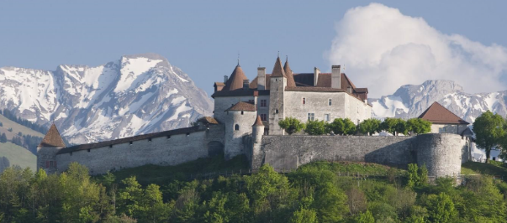
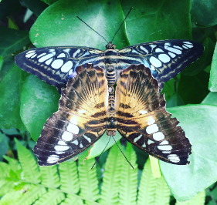
Sehenswürdigkeiten: Schloss Greyerz | Tropische Schmetterlingsgärten Papiliorama | HR Giger Museum Museum Murten archäologische Fundstücke | Weinreben am Mont Vully inkl. Weinverprobungsmöglichkeiten | Gotische Kathedrale St. Nikolaus | Wasserschlössle

